Έκθεση Project για το μάθημα «Προγραμματισμός Διαδικτύου» - Ακαδημαϊκό Έτος 2020 - 2021
Τίτλος Project: «Ιστοσελίδα για αστικές συγκοινωνίες»

Ομάδα
Καρδούτσος Άγγελος – Α.Μ.: 1059372, Έτος: 4ο
Καλδής Χρήστος - Α.Μ.: 1059364, Έτος: 4ο

Περιεχόμενα
Περιεχόμενα 1
1. Εισαγωγή – Παρουσίαση Μικρόκοσμου 1
1.1 Εισαγωγή 1
1.2 Περιγραφή Μικρόκοσμου 1
1.3 Εννοιολογικός Σχεδιασμός 2
1.4 Σχεσιακό Μοντέλο 2
2. Σχεδιασμός της Πλευράς του Πελάτη 2
2.1 Τεχνολογίες Υλοποίησης Πελάτη 2
2.2 HTML 2
2.3 CSS 3
2.4 JavaScript 3
3. Σχεδιασμός στην Πλευρά του Εξυπηρετητή 3
3.1 Σχεδιασμός Βάσης Δεδομένων 3
3.2 Τεχνολογίες Υλοποίησης Εξυπηρετητή 3
3.3 Express 4
3.4 Handlebars 4
4. Αποτελέσματα 4
4.1 Αξιολόγηση Εφαρμογής 4
4.2 Χάρτες 5
4.3 Χρονοδιάγραμμα 5
5 Εγκατάσταση 5

1. Εισαγωγή – Παρουσίαση Μικρόκοσμου

1.1 Εισαγωγή
Στόχος της εργασίας είναι η δημιουργία ενός server, ο οποίος θα φιλοξενεί μια ιστοσελίδα σχετικά με τα αστικά λεωφορεία. Ειδικότερα, σκοπός της ιστοσελίδας είναι να εξυπηρετεί το επιβατικό κοινό, παρέχοντας πληροφορίες για ό,τι χρειαστεί. Μερικές από τις πληροφορίες αυτές μπορούν να αφορούν τις στάσεις μιας λεωφορειακής γραμμής, τις ώρες των δρομολογίων, καθώς και τύποι και τιμές των εισιτηρίων.
Με βάση τις προηγούμενες ανάγκες, κρίνεται απαραίτητη η δημιουργία ενός server, ο οποίος θα φιλοξενεί μία ιστοσελίδα. Ο χρήστης (client) θα πραγματοποιεί αιτήματα στο server, ο οποίος πρέπει να του επιστρέφει τη σελίδα, που περιέχει τις πληροφορίες, που επιθυμεί ο χρήστης. Οι σελίδες δημιουργήθηκαν προσπαθώντας να καλύψουν τις απαιτήσεις του μικρόκοσμου.
Η ανάπτυξη της ιστοσελίδας και των τεχνολογιών έγινε με τη σειρά που εισηγήθηκαν στο μάθημα. Η μοντελοποίηση μίας βάσης δεδομένων σύμφωνα με τις απαιτήσεις ενός μικρόκοσμου ήταν ήδη γνωστός από προηγούμενο μάθημα και αναπτύχθηκε πρώτος. Έπειτα, αναπτύχθηκε η ιστοσελίδα από την πλευρά του χρήστη και στη συνέχεια ξεκίνησε η ανάπτυξη της εφαρμογής στην πλευρά του εξυπηρετητή και η σύνδεση και επικοινωνία με τη βάση δεδομένων που σχεδιάστηκε στην αρχή.

1.2 Περιγραφή Μικρόκοσμου
Οι ανάγκες και οι δυνατότητες του μικρόκοσμου εξετάστηκαν σε σχέση με τις ιστοσελίδες των αστικών λεωφορείων μεγάλων πόλεων της Ελλάδας. Η ιστοσελίδα μας βασίζεται στα δρομολόγια και τις υπηρεσίες που παρέχονται στην Πάτρα. Τα λεωφορεία χωρίζονται σε γραμμές και κάθε μία περνάει από διαφορετικές στάσεις. Ταυτόχρονα, η τιμή του εισιτηρίου διαφοροποιείται ανάλογα με τη ζώνη που βρίσκεται ο τελικός προορισμός του επιβάτη. Ο χρήστης μπορεί να διαθέτει μηνιαία κάρτα ή εισιτήριο. Τέλος τα νέα περιέχουν τις τελευταίες ανακοινώσεις σχετικά με την μετακίνηση στην πόλη. Με βάση τα παραπάνω μπορούμε εύκολα να βρούμε τις οντότητες που χρειάζονται για τον εννοιολογικό σχεδιασμό της βάσης μας.

1.3 Εννοιολογικός Σχεδιασμός
Ο εννοιολογικός σχεδιασμός αποτελεί το πρώτο βήμα δημιουργίας της βάσης δεδομένων μετά την περιγραφή του μικρόκοσμου. Προσπαθεί να αποτυπώσει τα κύρια στοιχεία της βάσης που αποτελούν τις οντότητες και τα χαρακτηριστικά τους που τα περιγράφουν. Παράλληλα γίνεται ο χαρακτηρισμός των τύπων κάθε γνωρίσματος καθώς και η εύρεση γνωρισμάτων κλειδιών. Στη συνέχεια, μια πρώτη εκτίμηση του πεδίου ορισμού κάθε γνωρίσματος για την ανάθεση σωστού τύπου μεταβλητής στο σχεσιακό μοντέλο καθώς και στη βάση δεδομένων μας. Ένας καλός εννοιολογικός σχεδιασμός επιταχύνει τη δημιουργία, την ανάπτυξη και την συντήρηση μίας βάσης.

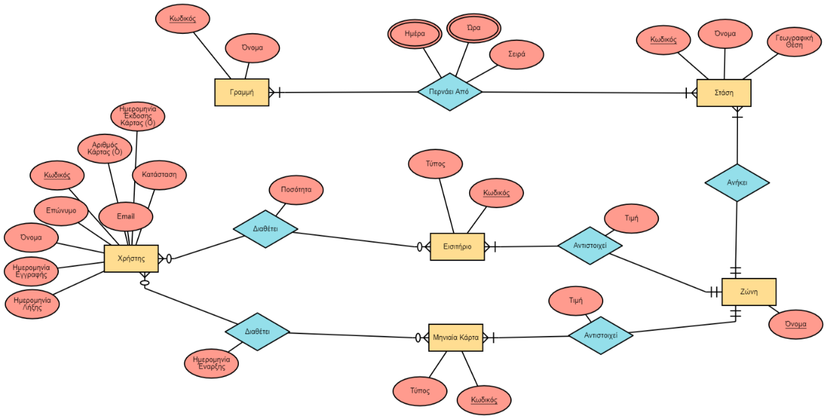
Εικόνα 1: ERD Μοντέλο

1.4 Σχεσιακό Μοντέλο
Δομούνται οι αντίστοιχοι πίνακες για κάθε οντότητα. Η μετάβαση από τους πίνακες του σχεσιακού μοντέλου στους πίνακες μίας σχεσιακής βάσης δεδομένων αποτελεί μία αλλαγή που είναι σχετικά μικρή με λίγες διαφορές. Φαίνεται λοιπόν, η αξία του εννοιολογικού μοντέλου και η διευκόλυνσή του για τη δημιουργία της βάσης από αυτό το στάδιο. Τηρούνται οι απαραίτητοι μετασχηματισμοί για τη δημιουργία αξιοποιήσιμου σχεσιακού μοντέλου, χρειάστηκαν επιπλέον πίνακες για τη συσχέτιση των οντοτήτων με λόγο πληθικότητας πολλά προς πολλά.
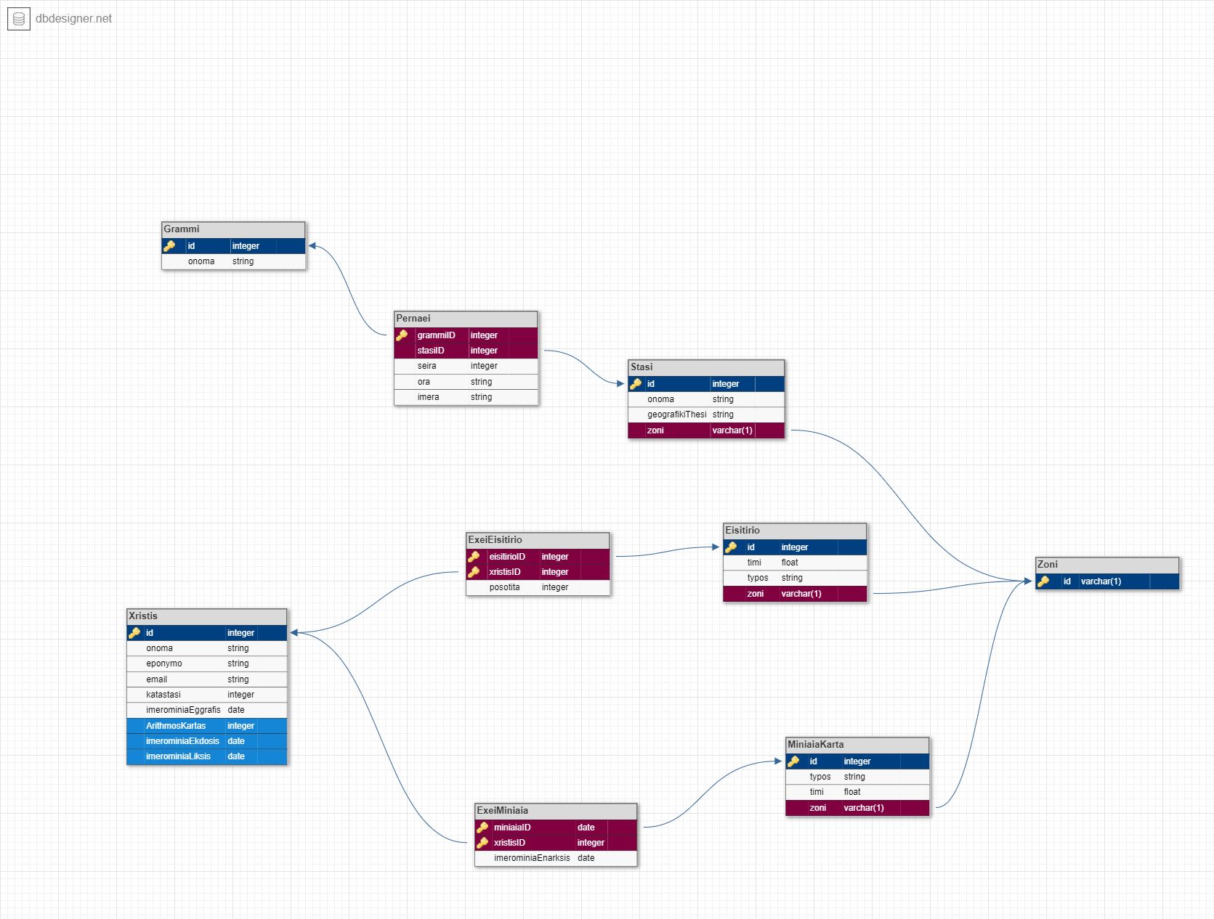
Εικόνα 2: Σχεσιακό Μοντέλο

2. Σχεδιασμός της Πλευράς του Πελάτη

2.1 Τεχνολογίες Υλοποίησης Πελάτη
Η δημιουργία της εφαρμογής ξεκίνησε από το σχεδιασμό του front-end της ιστοσελίδας. Οι βασικές τεχνολογίες που χρησιμοποιήθηκαν ήταν η HTML5 για να ορίσουμε τη δομή και το περιεχόμενο του κειμένου, η CSS3 για τη μορφοποίηση του κειμένου και τον τρόπο παρουσίασης και η JavaScript για τη διαχείριση των γεγονότων και τη διαδραστικότητα της εφαρμογής. Η σχέση των 3 αυτών προγραμματιστικών γλωσσών είναι άμεση και η δυνατότητα συγγραφής εμφωλευμένου κώδικα μίας από αυτές σε μία άλλη είναι ιδιαιτέρως εύκολη και μερικές φορές απαραίτητη. Παρόλα αυτά δεν προτείνεται καθώς ο σκοπός της κάθε γλώσσας είναι ξεχωριστός και δεν πρέπει να συγχέονται οι ρόλοι της κάθε μιας. Στο πρόγραμμα έγινε προσπάθεια διαχωρισμού των αρχείων σύμφωνα με το σκοπό τους.

2.2 HTML
Το πρώτο βήμα ήταν ο σχεδιασμός του περιεχομένου της ιστοσελίδας. Βρέθηκαν οι απαιτήσεις του μικρόκοσμου που θα παρουσιάζονται σε διαφορετική σελίδα και σχεδιάστηκε το περιεχόμενο της αρχικής σελίδας. Η αρχική σελίδα ακολουθεί τη βασική δομή μιας ιστοσελίδας, περιέχει τίτλο, ένα εισαγωγικό σημείωμα και μια μπάρα περιήγησης που μεταφέρει το χρήστη στις υπόλοιπες σελίδες. Επιλέχθηκαν επίσης κομμάτια των υπόλοιπων σελίδων που είναι πιο πιθανό να αναζητούν οι επισκέπτες της ιστοσελίδας και παρουσιάστηκαν στην αρχική σελίδα για διευκόλυνσή τους.
Η εφαρμογή δίνει στο χρήστη τις απαραίτητες γνώσεις για τις γραμμές λεωφορείων, τα εισιτήρια, τις νέες ανακοινώσεις της εταιρίας καθώς και τα στοιχεία επικοινωνίας. Αναλυτικότερα οι ενημερώσεις, οι γραμμές των λεωφορείων με τις εκάστοτε στάσεις και τα δρομολόγιά τους, οι τιμές εισιτηρίων, η τοποθεσία και τα στοιχεία επικοινωνίας είναι διαθέσιμα σε διαφορετικές σελίδες και αρχεία HTML.

2.3 CSS
Στη συνέχεια μορφοποιήθηκε ο χαρακτήρας της εφαρμογής. Επιλέχθηκαν τα χρώματα που θα περιέχει καθώς και η παρουσίαση του κειμένου για τα διάφορα μεγέθη του παραθύρου. Μια ιστοσελίδα δεν χρειάζεται να είναι φορτωμένη με πολλά χρώματα ή αναλυτικές οδηγίες, μακροσκελή κείμενα και πολλά widget επειδή υπάρχει κίνδυνος να κουράσει τον επισκέπτη. Η παρουσίαση της σελίδας έμεινε απλή χωρίς να στερείται λειτουργικότητας. Με τον ίδιο τρόπο που χωρίστηκαν τα αρχεία για τη δομή της σελίδας χωρίστηκαν και για τη μορφοποίησή της και γράφτηκαν σε CSS.

2.4 JavaScript
Τελευταίο αλλά εξίσου σημαντικό ήταν η προσθήκη των γεγονότων στα στοιχεία που ήταν απαραίτητο. Κουμπιά και σύνδεσμοι οι οποίοι δημιουργούνται δυναμικά στη σελίδα χρειάζονται επεξεργασία τόσο στο περιεχόμενο όσο και στη λειτουργία τους. Ταυτόχρονα, δυνατότητες για διευκόλυνση του χρήστη όπως κουμπί κύλισης στο πάνω μέρος της σελίδας ή τροποποίηση της μπάρας περιήγησης ώστε να είναι διαθέσιμη χωρίς όμως να χάνεται το απαραίτητο κενό διάστημα στη σελίδα ώστε να παραμένει ξεκούραστη η περιήγηση του χρήστη.

3. Σχεδιασμός στην Πλευρά του Εξυπηρετητή

3.1 Σχεδιασμός Βάσης Δεδομένων
Κατά τον σχεδιασμό και υλοποίηση της διεπαφής του χρήστη παρατηρήθηκε η ανάγκη και η πρακτικότητα της βάσης δεδομένων. Με βάση το σχεσιακό μοντέλο που σχεδιάστηκε παραπάνω δημιουργήθηκε η βάση μας. Τα δεδομένα στηρίχτηκαν στα πραγματικά δεδομένα των αστικών λεωφορείων της Πάτρας. Η βάση υλοποιήθηκε σε MySql και η εισαγωγή και διαχείριση των δεδομένων πριν τη σύνδεσή της με την εφαρμογή μας έγινε μέσω phpMyAdmin.
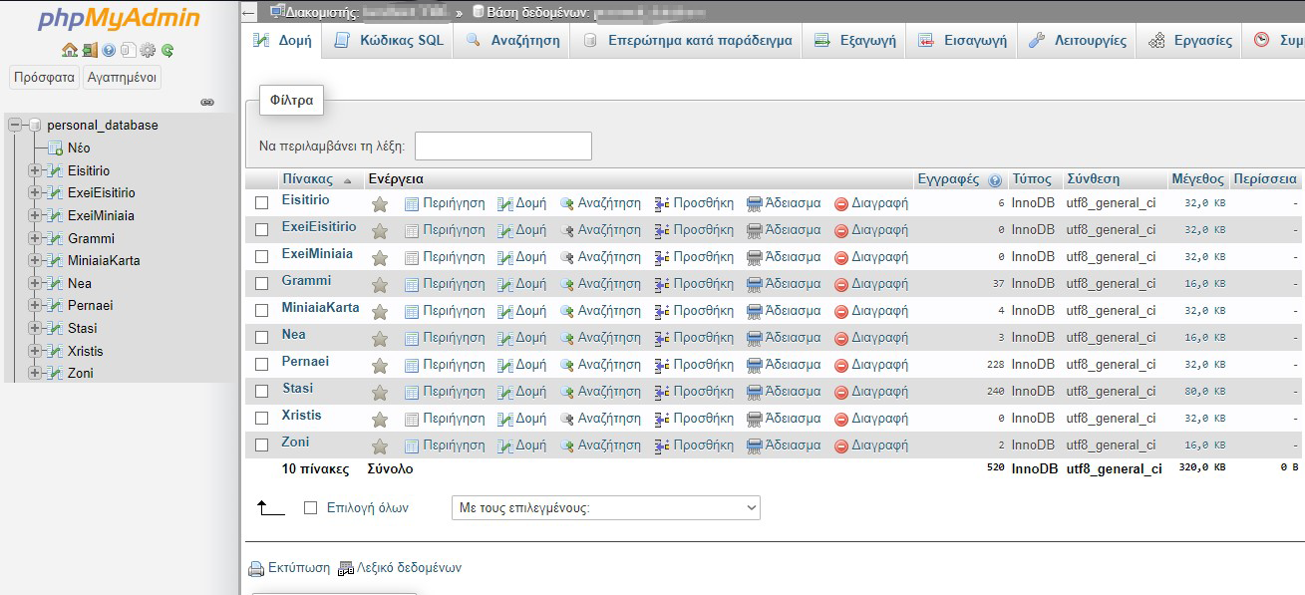
Εικόνα 1: Τελική βάση δεδομένων (phpMyAdmin)

3.2 Τεχνολογίες Υλοποίησης Εξυπηρετητή
Ο προγραμματισμός στην πλευρά του εξυπηρετητή έγινε με JavaScript. Είναι μία τεχνολογία που συνεχώς αυξάνεται και αποτελεί μία εύχρηστη λύση τόσο για τις δυνατότητες που παρέχει μέσα από βιβλιοθήκες όσο και για τη δομή του προγράμματος καθώς δεν χρειάζεται να αποτελείται από πολλές προγραμματιστικές γλώσσες.
Χρησιμοποιήθηκε η node.js και συγκεκριμένα η βιβλιοθήκη express.js που διευκολύνει τη διεκπεραίωση HTTP και URI αιτημάτων που γίνονται στην ιστοσελίδα μας. Ένα προτέρημα της express είναι ότι χρησιμοποιεί το middleware pattern. Με τον τρόπο αυτό η επεξεργασία των αιτημάτων γίνεται σε τμήματα. Έτσι, διευκολύνεται ο διαχωρισμός του προγράμματος σε διαφορετικά αρχεία, η αποφυγή μακροσκελών συναρτήσεων και η συγγραφή δυσανάγνωστου κώδικα. Η απάντηση των αιτημάτων γίνεται σε μηχανές για template συγκεκριμένα γίνεται χρήση της Handlebars.js .

3.3 Express
Το πρόγραμμα όπως γνωρίζουμε χωρίζεται σε τμήματα. Αρχικά υπάρχουν τα αρχεία index και app που ορίζουν τη σύνδεση και τα απαραίτητα αρχεία και πακέτα που χρειάζεται η εφαρμογή για την ορθή λειτουργία της. Στο φάκελο server υπάρχουν τα αρχεία για τη διαχείριση των αιτημάτων των πελατών. Το αρχείο pt-routes περιέχει τις διαδρομές που αναγνωρίζει ο server μας, το αρχείο pt-model-sql μας παρέχει τη σύνδεση με τη βάση καθώς επίσης αντλεί τα απαραίτητα δεδομένα και τέλος το αρχείο pt-controller επεξεργάζεται τα δεδομένα που αντλούμε από τη βάση και τα προσθέτει στις πληροφορίες που επιστρέφει στο χρήστη μέσω ενός template.

3.4 Handlebars
Τα αρχεία Handlebars βρίσκονται στο φάκελο views. Αντικαθιστούν τα παλιά αρχεία που γράφτηκαν σε HTML στο φάκελο docs και λύνουν το πρόβλημα των επαναλαμβανόμενων γραμμών και στοιχείων του DOM στις σελίδες της εφαρμογής καθώς εισάγονται σε μορφή json κάθε φορά τα ίδια δεδομένα. Υπάρχει ένα βασικό αρχείο το οποίο αποτελείται από το header και το footer της σελίδας, το <main> της σελίδας αλλάζει ανάλογα με το URI request του πελάτη και γράφτηκε στα διαφορετικά αρχεία hbs. Παράλληλα συνδέεται με τα αντίστοιχα αρχεία μορφοποίησης και διαχείρισης γεγονότων που γράφτηκαν σε css, js κατά την ανάπτυξη του front-end.

4. Αποτελέσματα

4.1 Αξιολόγηση Εφαρμογής
Η αξιολόγηση έγινε εξετάζοντας αν οι πληροφορίες οι οποίες αναζητεί ο επισκέπτης βρίσκονται στην εφαρμογή και αν ναι, πόσο εύκολο είναι να βρεθούν. Οι απαιτήσεις του μικρόκοσμου δομήθηκαν έτσι ώστε να περιέχουν τις απαραίτητες πληροφορίες που παρουσιάζονται σε παρόμοιες ιστοσελίδες και η προβολή τους χωρίστηκε σε διαφορετικές σελίδες της εφαρμογής.
Οι χρήστες του διαδικτύου που επιλέγουν να περιηγηθούν στον παγκόσμιο ιστό χρησιμοποιώντας το κινητό τους τηλέφωνο αυξάνονται συνεχώς. Ωστόσο, κατά τη σχεδίαση μιας ιστοσελίδας ένα συνηθισμένο λάθος είναι να μη λαμβάνεται υπόψιν η προβολή και η λειτουργία της εφαρμογής για μικρής κλίμακας οθόνες. Επειδή η εφαρμογή έχει άμεση σχέση με εξωτερικούς χώρους εξετάστηκε η λειτουργικότητα της ιστοσελίδας σε τηλέφωνα.

4.2 Χάρτες

4.3 Χρονοδιάγραμμα
Στο πρώτο μισό του εξαμήνου έγινε ο σχεδιασμός της βάσης και της ιστοσελίδας. Αναλυτικότερα, το μήνα Απρίλη σχεδιάστηκε το εννοιολογικό και το σχεσιακό μοντέλο της βάσης. Έως τις 15 Μαΐου σχεδιάστηκε η δομή και το περιεχόμενο της ιστοσελίδας χωρίς τη σύνδεση με τη βάση δεδομένων και τη διαχείριση της δομής με πίνακες της js στη πλευρά του πελάτη. Στο δεύτερο μισό του Μαΐου έγινε η προσθήκη δεδομένων στη βάση και ξεκίνησε ο σχεδιασμός του back-end. Τον Ιούνιο έγινε προσπάθεια εντοπισμού σφαλμάτων που τυχόν υπάρχουν στον κώδικα και γράφτηκε η αναφορά και η παρουσίαση της εργασίας.
Ο Χρήστος Καλδής ασχολήθηκε κυρίως με το σχεδιασμό του front-end και τη μεταφορά των απαιτήσεων του μικρόκοσμου στα εκάστοτε μέρη της ιστοσελίδας. Έγραψε επίσης την έκθεση και την παρουσίαση της εργασίας.
Ο Άγγελος Καρδούτσος έδωσε ιδιαίτερη έμφαση στον εννοιολογικό σχεδιασμό της βάσης δεδομένων και στη δομή και σχεδιασμό του back-end. Πρόσθεσε επίσης τις οδηγίες εγκατάστασης στο αποθετήριο του github.

5 Εγκατάσταση

Για να εγκαταστήσετε την εφαρμογή, κατεβάζετε το συμπιεσμένο αρχείο που περιέχει τον κώδικα και τον αποσυμπιέζετε σε ένα φάκελο του υπολογιστή σας. Ανοίγετε ένα τερματικό στη διεύθυνση του φακέλου που κάνατε την εγκατάσταση και εκτελείτε την εντολή npm install -dev. Στη συνέχεια μπορείτε να δείτε την ιστοσελίδα στο localhohst στο port 3000 μέσω του nodemon εκτελώντας την εντολή npm run debug. Πρέπει να δημιουργήσετε ένα .env αρχείο ώστε η εφαρμογή να μπορεί να συνδεθεί με τη βάση δεδομένων και να αντλήσει να απαραίτητα δεδομένα για τη σωστή δομή της σελίδας. Σε περίπτωση που βρίσκεστε σε λειτουργικό σύστημα windows μπορείτε απλά να εκτελέσετε το αρχείο initProject.bat που βρίσκεται στο φάκελο με το πρόγραμμα.
Αν επιθυμείτε να δείτε την εφαρμογή σε μια δημόσια διεύθυνση και όχι στο localhost με τη δική σας βάση δεδομένων, μπορείτε να το κάνετε καθώς φιλοξενείται από το heroku στην παρακάτω διεύθυνση. Αναλυτικότερες πληροφορίες σχετικά με τα βήματα εγκατάστασης και το πρόγραμμα μπορείτε να βρείτε στο αποθετήριο του github.

